ESCOLA |  |  |  | DATA |  | ____ /____ / ____
ALUNO
PROFESSORA |  |  | ANO |  |  |  | TURMA

CONTORNE E PINTE O CACHORRO.
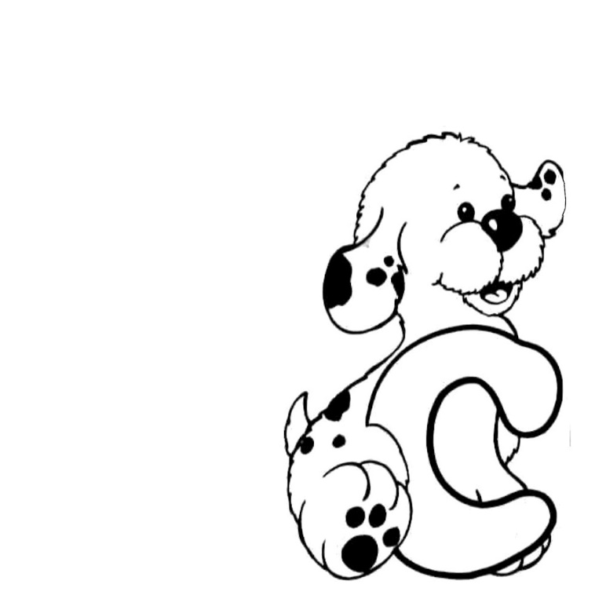
CONTORNE OS PONTINHOS PARA FORMAR A CONSOANTE C.
C
C C C C C C C C C C
C C C C C C C C C C
C C C C C C C C C C

